ТЕХНИЧЕСКОЕ ЗАДАНИЕ
оказания услуг по поставке пустых бутылок под масло
№ п/п | Перечень требований | Содержание требований
1 | 2 | 3
1 | Наименование услуг | Поставка пустых бутылок объемом 0,275 л для розлива пищевых растительных масел (кунжутное, тыквенное, грецкий орех) под СТМ Заказчика.  ВСЕГО: 4000
2 | Объем услуг | 4000 комплектов (бутылка) с возможной разбивкой на партии по видам масел. Запас — не менее 3% от общего объема (для компенсации боя при розливе).
3 | Сроки оказания услуг | 1 месяц с момента заключения договора (с учетом доставки до производственной площадки Поставщика масла либо до склада Заказчика — по согласованию).
4 | Место оказания услуг | Доставка на производственную площадку Поставщика масла - адрес уточняется.
5 | Требования к качеству услуг и иные показатели, связанные с определением соответствия услуг потребностям Заказчика или целям использования | 1. Бутылка должна быть предназначена для контакта с пищевыми жировыми продуктами и соответствовать ТР ТС 005/2011 «О безопасности упаковки».  2. Материал: стекло (коричневое стекло) устойчивый к жирам.  3. Форма, как на примере (приложение 1).  4. Объем — 0,275 л с допустимым отклонением ±1%.  5. На бутылке должно быть предусмотрено место для наклейки этикетки (ровная поверхность без ребер жесткости в зоне этикетирования).
6 | Требования к результатам услуг | Поставка чистых, сухих, без дефектов бутылок, упакованных в транспортную тару, готовых к розливу. На бутылках отсутствуют сколы, трещины, инородные включения, деформации.
7 | Требования к совместимости с уже оказываемыми услугами (при необходимости);
8 | Требования по соответствию услуг определенным стандартам (ГОСТЫ и т.п.); | Бутылка должна быть совместима с оборудованием для розлива, укупорки и этикетирования, используемым Поставщиком масла (технические параметры горловины, диаметр, высота — согласуются с Поставщиком масла до начала производства бутылок).
9 | Требования к документам, подтверждающим качество услуг (указывается перечень документов, которые должны подтверждать соответствие продукции предъявляемым требованиям, например: сертификат соответствия, санитарно-эпидемиологическое заключение, технический паспорт и т.д.); | ТР ТС 005/2011 «О безопасности упаковки», ТР ТС 022/2011 (в части маркировки на таре, если предусмотрено нанесение информации на бутылку), ГОСТ/ТУ на конкретный вид тары.
10 | Условия оплаты | постоплата
11 | Порядок  оказания услуг
12 | Дополнительные требования | 1. Бутылки должны быть упакованы в гофрокороба с прокладками для исключения боя/деформации при транспортировке.  2. На коробах должна быть маркировка с указанием наименования, количества и даты изготовления.  3. В случае обнаружения брака (бой, трещины, деформация, неподходящая горловина) Поставщик заменяет бракованную партию за свой счет в течение 10 рабочих дней.

Приложение 1.
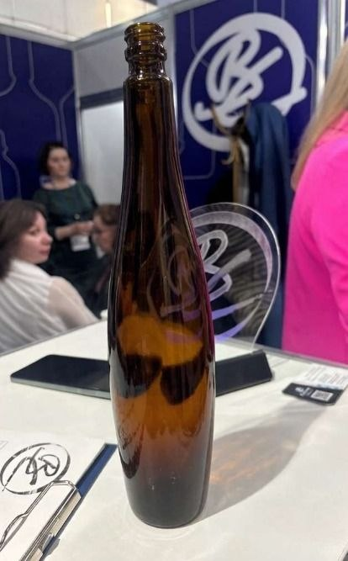

Общество с ограниченной ответственностью
"Владимир Стекло"

ИНН 3328497212 КПП 332801001
ОГРН 1143328003280 ОКПО 21101366
Адрес (фактический/юридический): 600017 , г. Владимир, ул. Горького, дом 27, помещение 25.

расч/сч № 40702810602200001689 в ПАО «БАНК УРАЛСИБ»
БИК 044525787 кор/сч 30101810100000000787

Тел./факс (4922) 52-59-59

Директор: Гриднев Сергей Викторович
Главный бухгалтер: Гуцалюк Ирина Владимировна

